INSTITUCIÓN EDUCATIVA CENTENARIO DE BELLO

GUIA UNIDAD DIDACTICA

- DATOS GENERALES
Título: | Docentes Responsables:  Fredy Edison Alzate
Tema: sistema óseo.
Asignaturas: Ciencias Sociales | Período: 1 Semanas: 2
Grado: 4 | Tiempo de desarrollo
Descripción: La actividad tiene como objetivo que los estudiantes, a partir de una pregunta problematizadora, puedan acercarse a comprender diversos conceptos del área de ciencias sociales, para comprender conceptos de diversas áreas afines (ejemplo: educación artística y educación física; lengua castellana y lengua extranjera; ciencias sociales, ética y educación religiosa; matemáticas, ciencias naturales, física, química; tecnología y emprendimiento, etc…)

- ESTÁNDARES, COMPETENCIAS E INDICADORES (Están en la malla de cada área o en el planeador de cada período)
Temas | Estándares:  - Comprendo aspectos fundamentales de las ciencias sociales, aspectos de la geografía y los asuntos fundamentos de las ciencias naturales sociales.l en mi formación.  - Describo las relaciones existentes entre el espacio y las formas de vida de la población colombiana.
Competencias: | Indicadores de logro:  -Comprende las geoformas del territorio Colombiano.  - Demuestra responsabilidad frente a las actividades propuestas.  - Explica desde sus aprendizajes, las características del territorio colombiano
- RECURSOS
Recursos:
https://www.youtube.com/watch?v=iDku8mKzd_A
https://www.youtube.com/watch?v=I4uByiJf-OE
https://www.youtube.com/watch?v=MlV0HIck4po
- METODOLOGÍA
Conducta De Entrada: | Cordial saludo para todos y todas las familias del grado cuarto, los invito a que se vinculen a cada una de las actividades, primero observando y analizando los videos que hablan acerca de las formas de nuestro relieve.  Nuestro país tiene muchas formas, como valles, mesetas, cordilleras entre otras.
Desarrollo | El trabajo que ustedes en casa deben desarrollar busca que cada uno comprenda la riqueza de nuestro país.  Van a observar las montañas, los desiertos, los valles, las serranías, las cordilleras, Nevados, volcanes, colinas, y otras formas del relieve colombiano, luego de observar estos videos, ustedes deben desarrollar las actividades que aparecen a continuación.
Profundización | ¿Qué es el relieve?  El terreno es uno de los elementos naturales de un paisaje. Como ya sabes, el terreno puede tener distintas formas.  El relieve es un conjunto de las distintas formas del terreno. Cada una de las distintas formas del terreno recibe diferentes nombres: montaña, valle, llanura y meseta.  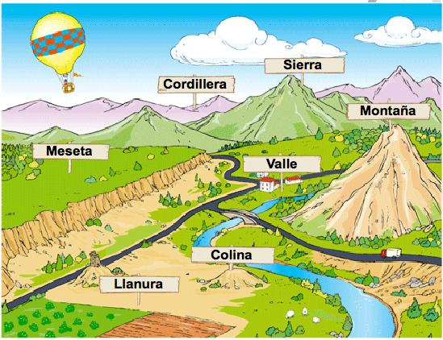  La montaña: es una gran elevación del terreno. La parte más baja de una montañarecibe el nombre de pie o falda. La parte más alta se llama cima o cumbre. La parte de una montaña situada entre el pie y la cima recibe el nombre de ladera. Cuando un grupo de montañas se encuentran situadas una detrás de otra, se forma una sierra. Cuando varias sierras aparecen agrupadas, se forma una cordillera.  El valle: es un terreno bajo situado entre montañas. Por los valles es muy común que corra un río.  La llanura: es una gran extensión de terreno horizontal y plano, sin elevaciones.  La meseta: es también una gran extensión de terreno horizontal y plano, pero está más elevada que la llanura.  LA COSTA  La costa es la parte de terreno que se encuentra junto al mar. En la costa existen dos formas de relieve: los acantilados y las playas.  Los acantilados son terrenos elevados y muy rocosos. Son algo así como montañas cortadas en vertical que acaban en el mar.  Las playas son terrenos llanos cubiertos de arena o piedras, bañados por el mar.  El borde de una costa no es nunca recto, sino que tiene entrantes como el golfo y salientes como el cabo.  LA ISLA, EL ARCHIPIÉLAGO Y LA PENÍNSULA  Una isla es una extensión de terreno rodeada de agua por todas partes.  Un archipiélago es un conjunto de islas próximas entre sí.  Una península es una extensión de terreno rodeada de agua.  REGIONES NATURALES.
Actividad Práctica | ACTIVIDAD  Responde las siguientes preguntas en cada una de las regiones de Colombia y dibuja cada una de las regiones.  1.¿Por qué cada región tiene este nombre?  2.¿Qué departamentos se encuentran en cada región y cuáles son sus ríos importantes?  3.¿Qué productos se cultivan en cada región?  4.¿Cuáles son los principales bailes de esta zona?  7.¿Escribe la temperatura de cada región?  8. ¿Cuáles son los animales más importantes de cada región?
Evaluación | Recuerden que deben enviar los trabajos al correo institucional, si usted no tiene computador, resuelva el trabajo en el cuaderno y tome la foto y la envía al correo de la institución.
- CIBERGRAFÍA
https://www.youtube.com/watch?v=iDku8mKzd_A
https://www.youtube.com/watch?v=I4uByiJf-OE
https://www.youtube.com/watch?v=MlV0HIck4po
- RÚBRICA DE EVALUACIÓN
CRITERIO |  | CUMPLE S/N | OBSERVACIONES
1.
2.
3.
4.
5.
- CIBERGRAFÍA
Escribir la cibergrafía utilizada por el docente para la guía propuesta.

- OBSERVACIONES GENERALES (si las hay)

